|  |  |
| --- | --- |
|  | **INSTITUTO FEDERAL DE EDUCAÇÃO, CIÊNCIA E TECNOLOGIA SÃO PAULO - IFSP** |

|  |  |  |  |
| --- | --- | --- | --- |
| **Disciplina** | LG1A1 | **Semestre** | 1º |
| **Professora** | Eurides Balbino | **Data** | 01/06/2021 |
| **Aluno** | Leonardo Baiardi Lopes | **Prontuário** | SP3070751 |

**LISTA 02**

1. Elaborar o algoritmo em linguagem C com o objetivo de gerar o comprovante de vacinação contra COVID-19 de um paciente hipotético, cujos dados são:

Nome : Richard Starkey

CPF : 11111111122

Vacina ministrada: Sputnik V – Gmaleya

* O algoritmo deverá solicitar o dia, mês e ano em que o paciente tomar a primeira dose da vacina contra COVID-19.
* Depois disso, deverá ser exibida na tela a data da segunda dose dessa vacina que é de um mês após a primeira dose.
* Em seguida, deverá ser gerado o comprovante em arquivo texto, cujo nome deve ser: COMPROVANTE_RICHARD_STARKEY.TXT.
* Gerado o comprovante, o algoritmo deverá exibi-lo num editor de texto para que o usuário possa imprimi-lo.
* A seguir é ilustrado o funcionamento do algoritmo.

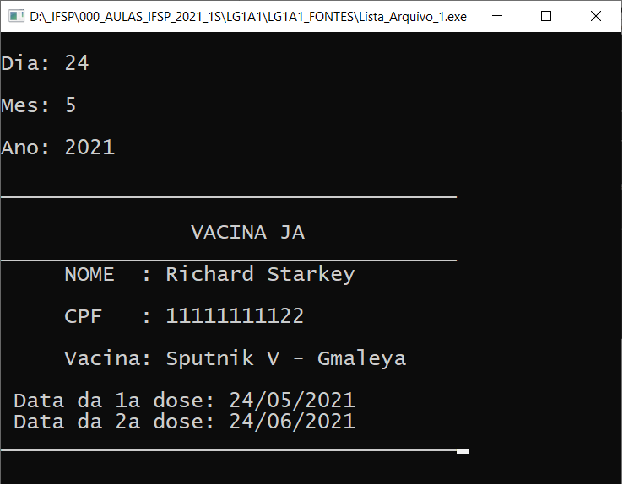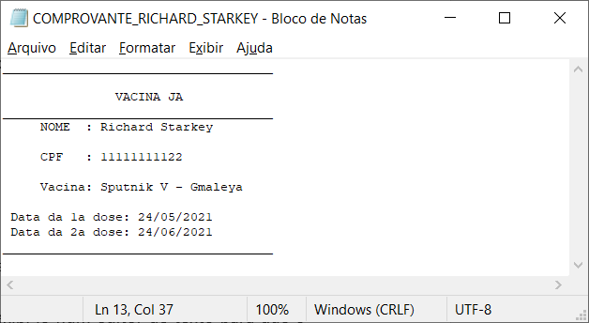

1. Elaborar o algoritmo em linguagem C com o objetivo de gerar o resultado do teste de perfil representacional de um aluno hipotético, cujos dados são:

Nome : DIN DJARIN

PRONTUÁRIO : S07102Z

* O algoritmo deverá solicitar o percentual de cada um dos sistemas representacionais (VISUAL, CINESTÉSICO, AUDITIVO e DIGITAL).
* Depois disso, deverá ser exibida na tela o resultado da avaliação conforme exemplificado nas telas seguintes.
* Em seguida, deverá ser gerado o resultado da avaliação em arquivo texto, cujo nome deve ser: RESULTADO_DIN_DJARIN_S07102Z.TXT.
* Gerado o comprovante, o algoritmo deverá exibi-lo num editor de texto para que o usuário possa imprimi-lo.
* A seguir é ilustrado o funcionamento do algoritmo.

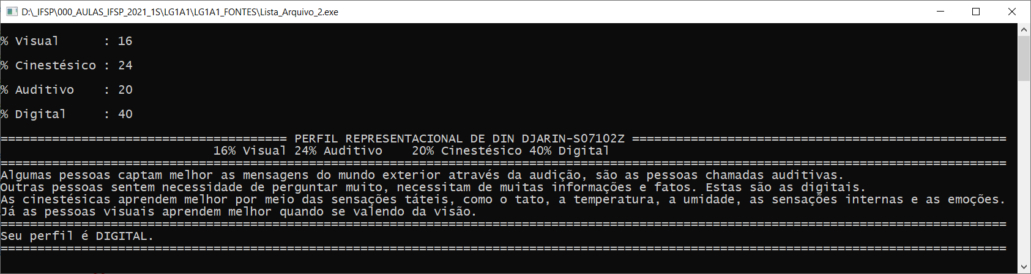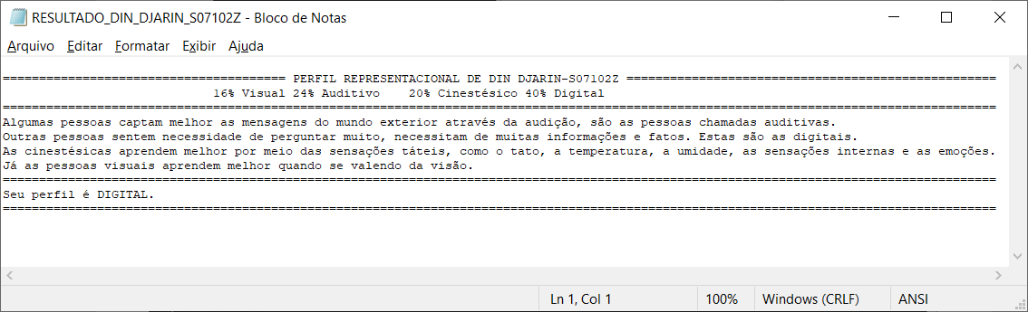

RESOLUÇÃO EXERCÍCIO 1

/*Bibliotecas*/

#include <stdio.h>

#include <stdlib.h>

/*Variáveis globais*/

int dia_vacina_d1;

int mes_vacina_d1;

int ano_vacina_d1;

int dia_vacina_d2;

int mes_vacina_d2;

int ano_vacina_d2;

FILE *A;

/*

Fórmula para encontrar a data da segunda dose

dia_vacina_d2 = dia_vacina_d1;

    mes_vacina_d2 = mes_vacina_d1 + 1;

    ano_vacina_d2 = ano_vacina_d1;

*/

/*Corpo do programa*/

int main ()

{

printf("\nInsira o DIA que voce tomou a primeira dose: ");

fflush(stdin);

scanf("%i", &dia_vacina_d1);

printf("\nInsira o MES que voce tomou a primeira dose: ");

fflush(stdin);

scanf("%i", &mes_vacina_d1);

printf("\nInsira o ANO que voce tomou a primeira dose: ");

fflush(stdin);

scanf("%i", &ano_vacina_d1);

/*Fórmula para cálculo de data da 2ª dose*/

dia_vacina_d2 = dia_vacina_d1;

    mes_vacina_d2 = mes_vacina_d1 + 1;

    ano_vacina_d2 = ano_vacina_d1;

printf("-----------------------------------\n");

printf("             VACINA JA             \n");

printf("-----------------------------------\n");

printf("\n\n   Paciente: Richard Starkey");

printf("\n   CPF: 11111111122");

printf("\n   Vacina: Sputnik V - Gmaleya");

printf("\n\n   Data da 1a dose: %i/%i/%i", dia_vacina_d1, mes_vacina_d1, ano_vacina_d1);

printf("\n   Data da 2a dose: %i/%i/%i\n", dia_vacina_d2, mes_vacina_d2, ano_vacina_d2);

printf("\n-----------------------------------");

/*Abre o arquivo*/

A = fopen("COMPROVANTE_RICHARD_STARKEY.TXT", "a");

/*Grava informações no arquivo*/

fprintf(A, "-----------------------------------\n");

fprintf(A, "           VACINA JA               \n");

fprintf(A, "-----------------------------------\n");

fprintf(A, "\n   Paciente: Richard Starkey");

fprintf(A, "\n   CPF: 11111111192");

fprintf(A, "\n   Vacina: Sputnik V - Gmaleya");

fprintf(A, "\n\n Data da 1a dose: %i/%i/%i", dia_vacina_d1, mes_vacina_d1, ano_vacina_d1);

fprintf(A, "\n   Data da 2a dose: %i/%i/%i", dia_vacina_d2, mes_vacina_d2, ano_vacina_d2);

fprintf(A, "\n-----------------------------------");

/*Fecha o arquivo*/

fclose(A);

/*Finaliza o programa*/

return (0);

}

RESOLUÇÃO EXERCICIO 2

// Bibliotecas /

#include <stdio.h>

#include <stdlib.h>

#include <locale.h>

// Variáveis globais /

int vis;

int cin;

int aud;

int dig;

int total;

char resultado[3];

FILE * RESULT;

// Corpo do programa /

int main ()

{

// Interface inicial do programa /

printf("================================================");

printf("\n            Painel Representacional           ");

printf("\n================================================");

printf("\n\n             Seja bem-vindo(a)!");

printf("\n\n   Por favor, insira os respectivos porcentuais\n   referentes ao seu perfil representacional.");

fflush(stdin);

// Solicita o percentual de cada sistema representacional e armazena nas respectivas variáveis/

printf("\n\n Visual: ");

fflush(stdin);

scanf("%i", &vis);

fflush(stdin);

printf("\n Cinestesico: ");

fflush(stdin);

scanf("%i", &cin);

printf("\n Auditivo: ");

fflush(stdin);

scanf("%i", &aud);

printf("\n Digital: ");

fflush(stdin);

scanf("%i", &dig);

// Fórmula para confirmar total inserido /

total = vis+cin+aud+dig;

// A partir do total inserido, a condicional IF decide se o programa continua rodando ou dá erro /

if (total != 100)

{

printf("\nErro: Total de soma diferente de 100%%, por favor, tente novamente");

exit (0);

getch();

    }

// Printa o resultado /

printf("\n=================================================");

printf("\n        Perfil de Din Djarin - S07102Z           ");

printf("\n=================================================");

printf("\n\n   Verifique seu perfil representacional abaixo"  );

// Estrutura condicional para decidir qual perfil do usuário baseado nos dados inseridos /

    if (vis>aud && vis>cin && vis>dig){

     printf("\n\n             Seu perfil e VISUAL");

}

if (aud>vis && aud>cin && aud>dig){

     printf("\n\n             Seu perfil e AUDITIVO");

}

if (cin>vis && cin>aud && cin>dig){

     printf("\n\n             Seu perfil e CINESTESICO");

}

if (dig>vis && dig>cin && dig>aud){

     printf("\n\n             Seu perfil e DIGITAL");

}

printf("\n=================================================");

getch();

// Variável RESULT manipula o arquivo para gerar comprovante em texto /

RESULT = fopen("RESULTADO_DIN_DJARIN_S07102Z.TXT", "w");

fprintf(RESULT, "\n=================================================");

     fprintf(RESULT, "\n        Perfil de Din Djarin - S07102Z           ");

fprintf(RESULT, "\n=================================================");

fprintf(RESULT,"\n\n   Verifique seu perfil representacional abaixo" );

if (vis>aud && vis>cin && vis>dig){

     fprintf(RESULT, "\n\n             Seu perfil e VISUAL");

}

if (aud>vis && aud>cin && aud>dig){

     fprintf(RESULT, "\n\n             Seu perfil e AUDITIVO");

}

if (cin>vis && cin>aud && cin>dig){

     fprintf(RESULT, "\n\n             Seu perfil e CINESTESICO");

}

if (dig>vis && dig>cin && dig>aud){

     fprintf(RESULT, "\n\n             Seu perfil e DIGITAL");

}

fprintf(RESULT, "\n=================================================");

fclose(RESULT);

getch();

return(0);

}